**PANDUAN PENGGUNAAN WEBSITE**

**APOTEK SEHAT**

**TIM APOTIK SEHAT**

TAHUN 2020

# KATA PENGANTAR

Puji syukur kehadirat Allah SWT karena atas limpah rahmat, karunia dan hidayah-Nya saya dapat menyelesaikan Tugas Besar “Pemrogaman Web”.

Sholawat dan Salam selalu kita haturkan kepada Nabi Besar Muhammad SAW, yang telah memberikan petunjuk hingga akhir zaman untuk kita umatnya.

Dalam penyusunan panduan ini serta dalam proses penulisannya, tentunya banyak kesulitan dan kendala yang saya alami namun itu semua dapat teratasi dengan berbagai dukungan serta bimbingan dari pihak-pihak lain terutama kepada Ibu Merinda Lestandy, selaku Dosen Mata Kuliah Pemrogaman Web yang telah banyak membantu dalam mata kuliah ini.

Demikian penyusunan laporan ini. Semoga dengan panduan ini dapat berguna dan membantu dalam proses belajar mengajar serta dalam penilaian. Kami menyadari bahwa tugas besar kami dan panduan ini masih jauh dari kesempurnaan maka untuk itu saya sangat mengharapkan kritik dan saran yang bersifat membangun khususnya dalam proses belajar mengajar. Akhir kata saya mengucapkan terimakasih.

Malang, Januari 2020

Penulis

# DAFTAR ISI

Table of Contents

**KATA PENGANTAR** i

**DAFTAR ISI** ii

Petunjuk Awal Penggunaan Website Apotek Sehat 1

Penggunaan Menu Kasir pada Website Apotik Sehat 3

Penggunaan Menu Supllier pada Website Apotek Sehat 7

Penggunaan Menu Obat pada Website Apotek Sehat 11

Penggunaan Menu Transaksi pada Website Apotek Sehat 15

# Petunjuk Awal Penggunaan Website Apotek Sehat

1. Buka aplikasi browser (disini menggunakan Chrome)
2. Ketikkan URL website Apotek Sehat, <http://localhost/tubes_apotek/>
3. Setelah terbuka, maka akan muncul gambar seperti berikut

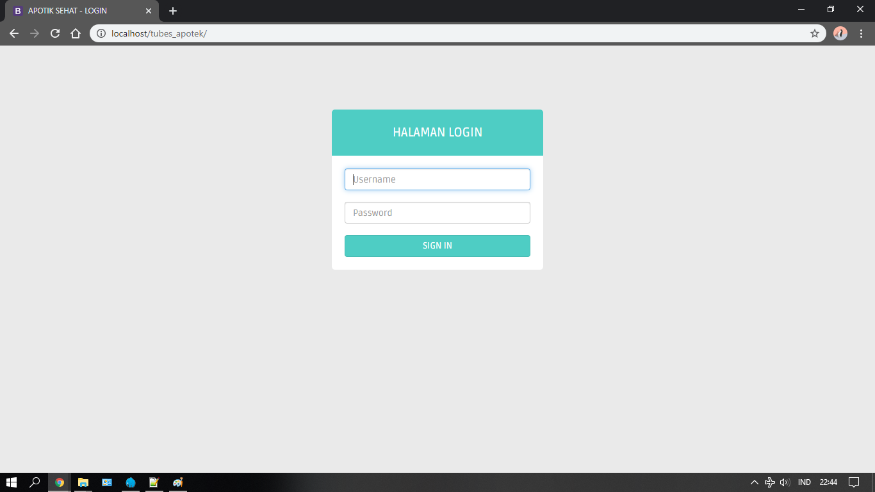

1. Isikan “username” dan “pasword” yang anda punya
2. Apabila sudah diisi pada form tersebut, kilk “SIGN IN”

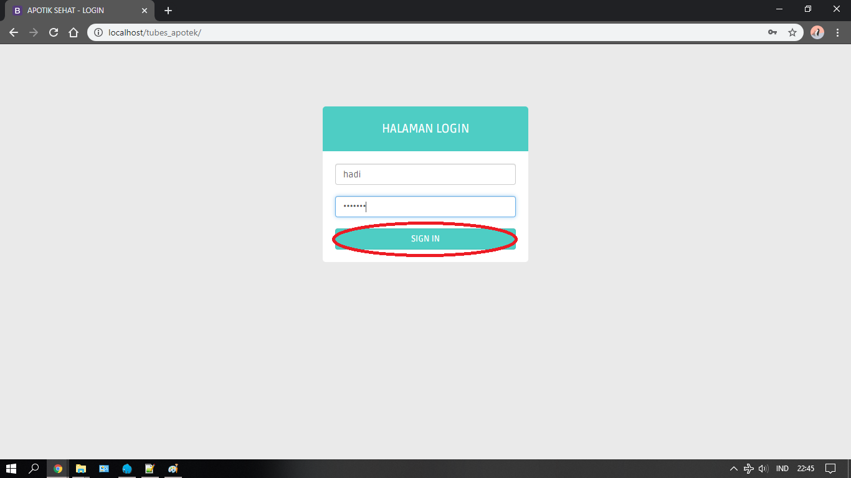

1. Apabila sudah berhasil masuk, maka akan muncul gambar seperti berikut

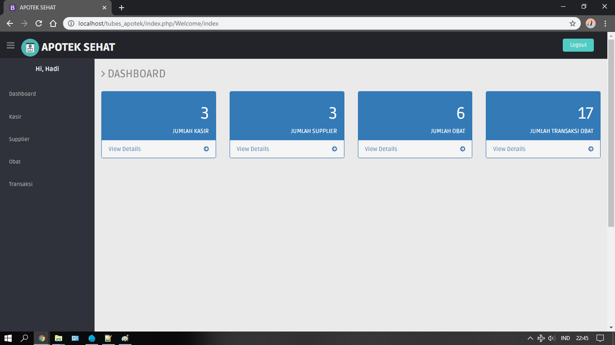

# Penggunaan Menu Kasir pada Website Apotik Sehat

1. Pada halaman utama Website Apotik Sehat klik menu “Kasir” seperti gambar berikut (pilih salah satu)

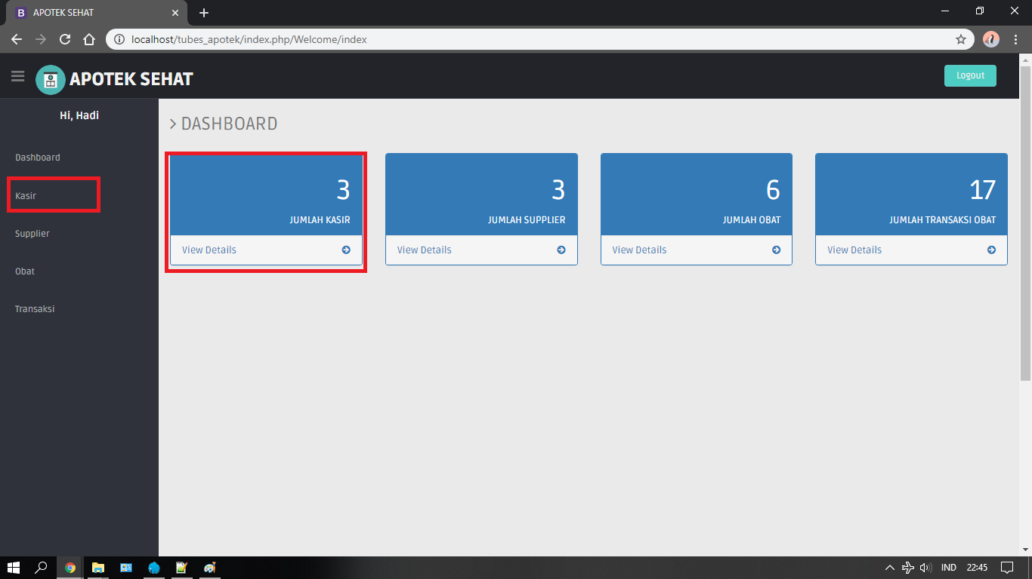

1. Setelah terbuka menu “Kasir” maka akan muncul gambar seperti berikut

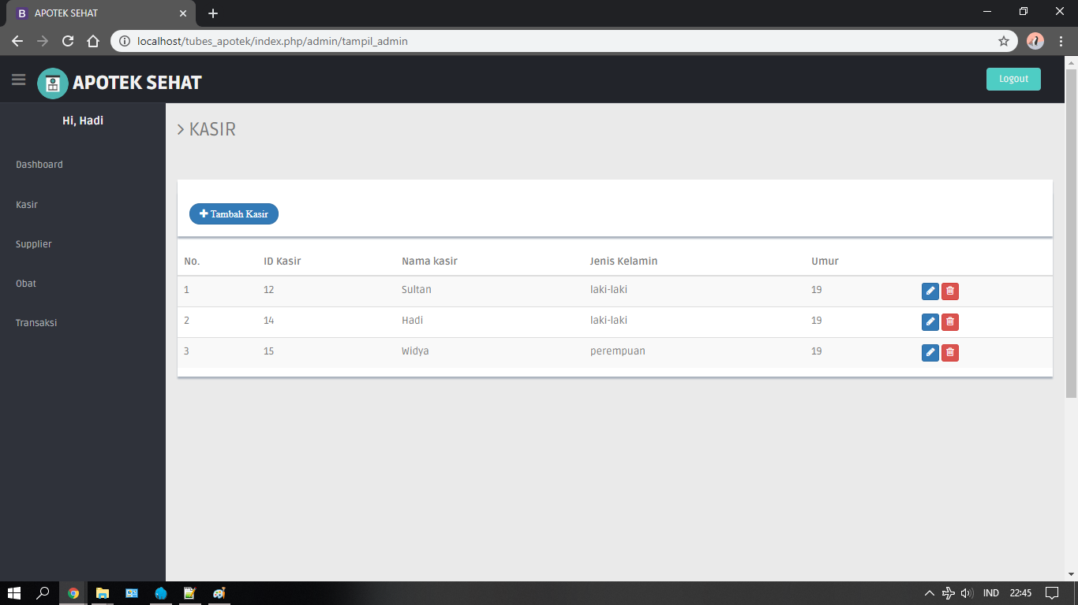

1. Pada menu ini apabila ingin menambah kasir baru maka klik “+Tambah Kasir”, maka akan muncul seperti gambar berikut

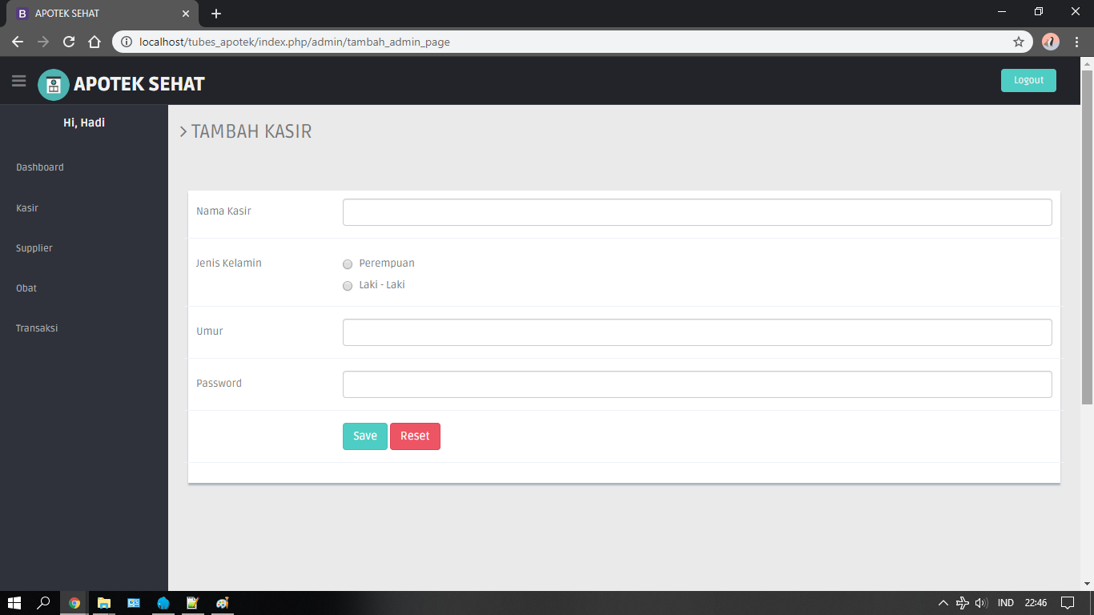

1. Isikan data kasir yang ingin ditambahkan dan kilk “Save” apabila data sudah diisi dengan benar, “Reset” berfungsi untuk menghapus semua data yang sudah diisi pada form ini

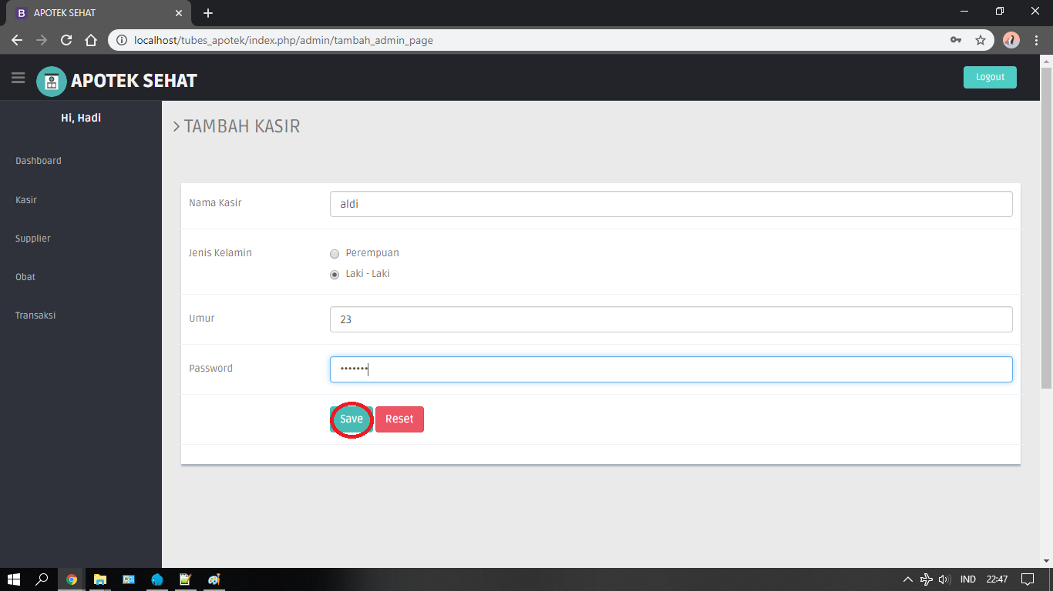

1. Apabila sudah ditambahkan maka akan muncul gambar seperti berikut (warna merah menunjukkan kasih yang sudah ditambahkan)

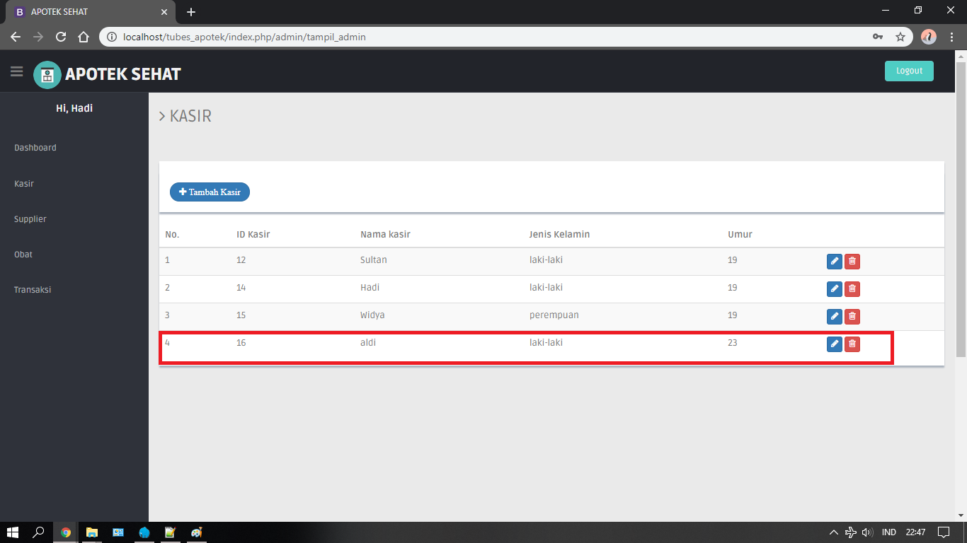

1. Apabila ingin mengganti data kasir, kilk ikon pena seperti pada gambar yang sudah ditandai, ikon tempat sampah berfungsi untuk menghapus kasir yang sudah ada

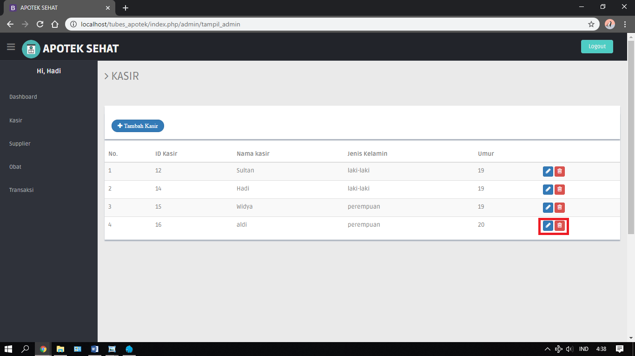

1. Pada tampilan “Edit Kasir” ganti data yang kiranya ingin diganti dan klik “Simpan” apabila ingin menyimpan perubahan data, “Reset” berfungsi untuk menghapus semua data yang sudah diisi pada form ini

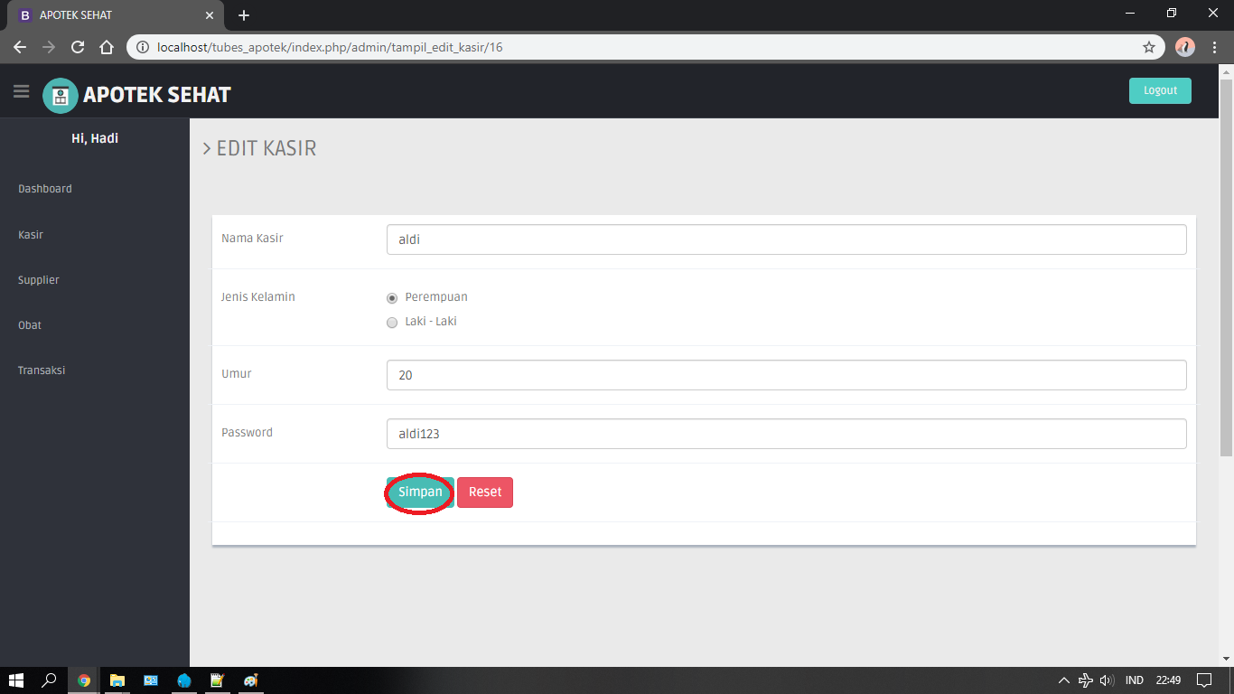

# Penggunaan Menu Supllier pada Website Apotek Sehat

1. Pada halaman utama Website Apotik Sehat klik menu “Supplier” seperti gambar berikut (pilih salah satu)

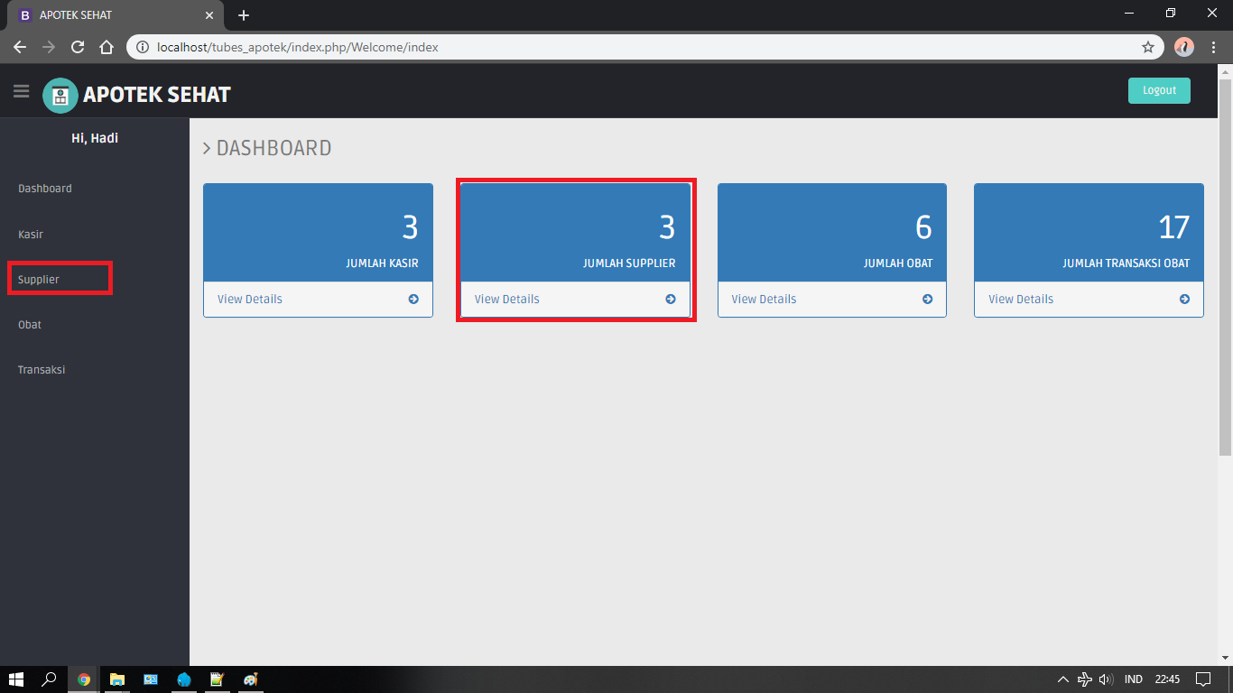

1. Setelah terbuka menu “Supplier” maka akan muncul gambar seperti berikut

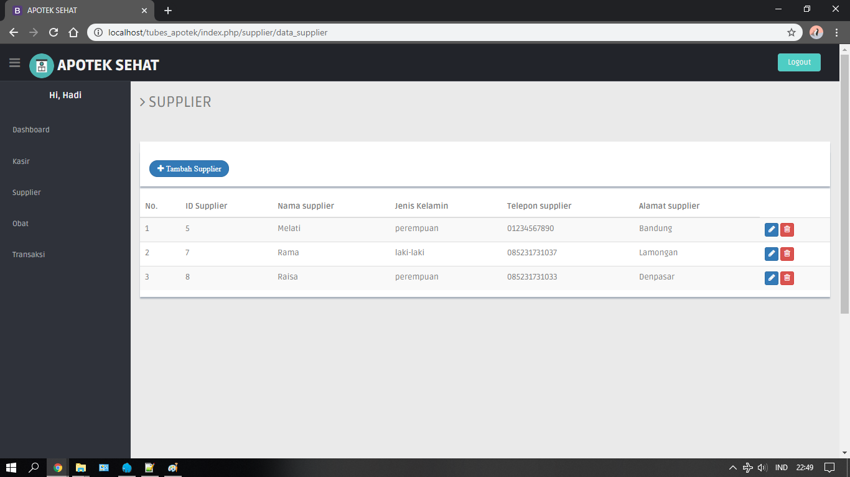

1. Apabila ingin menambah supplier baru maka klik “+Tambah Supplier” dan akan muncul gambar seperti berikut

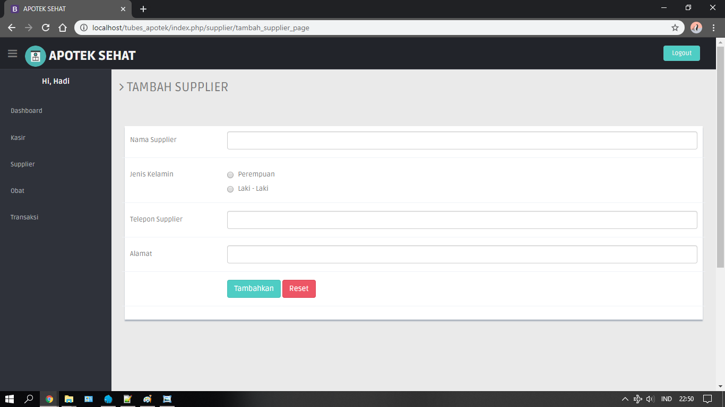

1. Isikan data supllier yang akan ditambahkan dan klik “Tambahkan” apabila data yang dimasukkan sudah benar, “Reset” berfungsi untuk menghapus semua data yang diisikan pada form ini

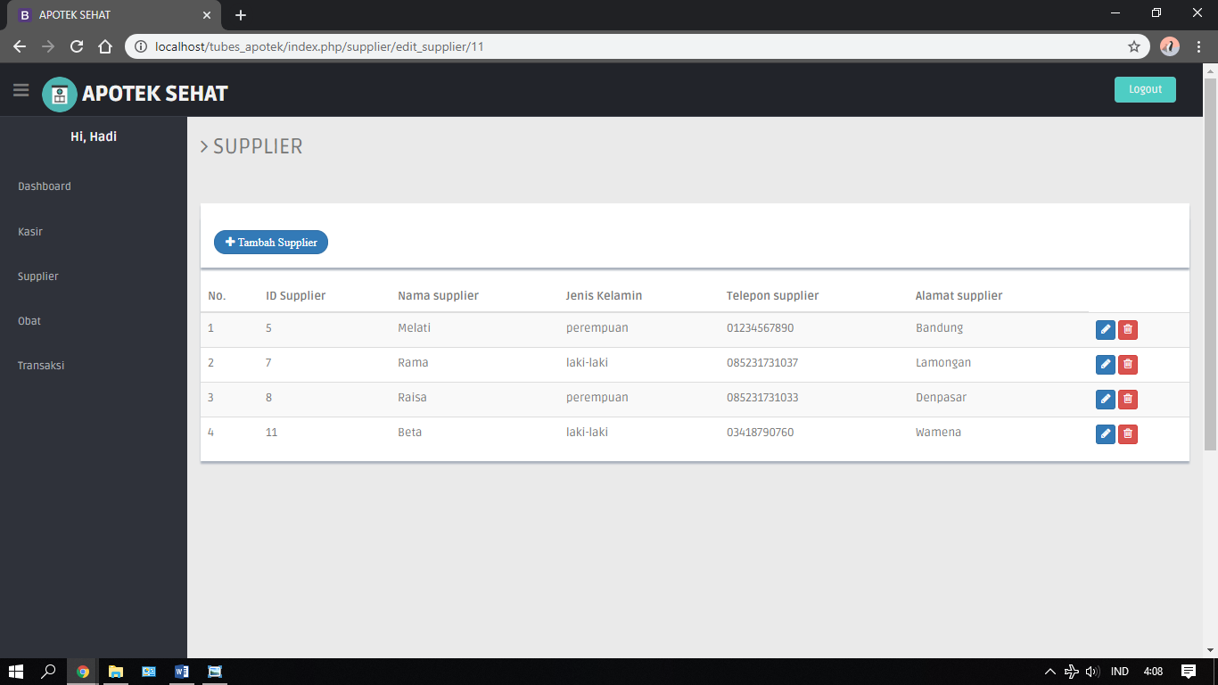

1. Apabila sudah ditambahkan maka akan muncul gambar seperti berikut

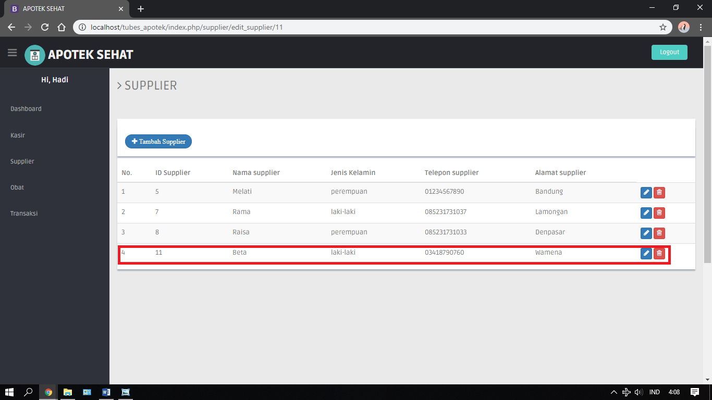

1. Apabila ingin mengubah data supplier yang ada maka klik ikon pena seperti pada gambar yang sudah ditandai, ikon tempat sampah berfungsi untuk menghapus supplier yang sudah diisikan

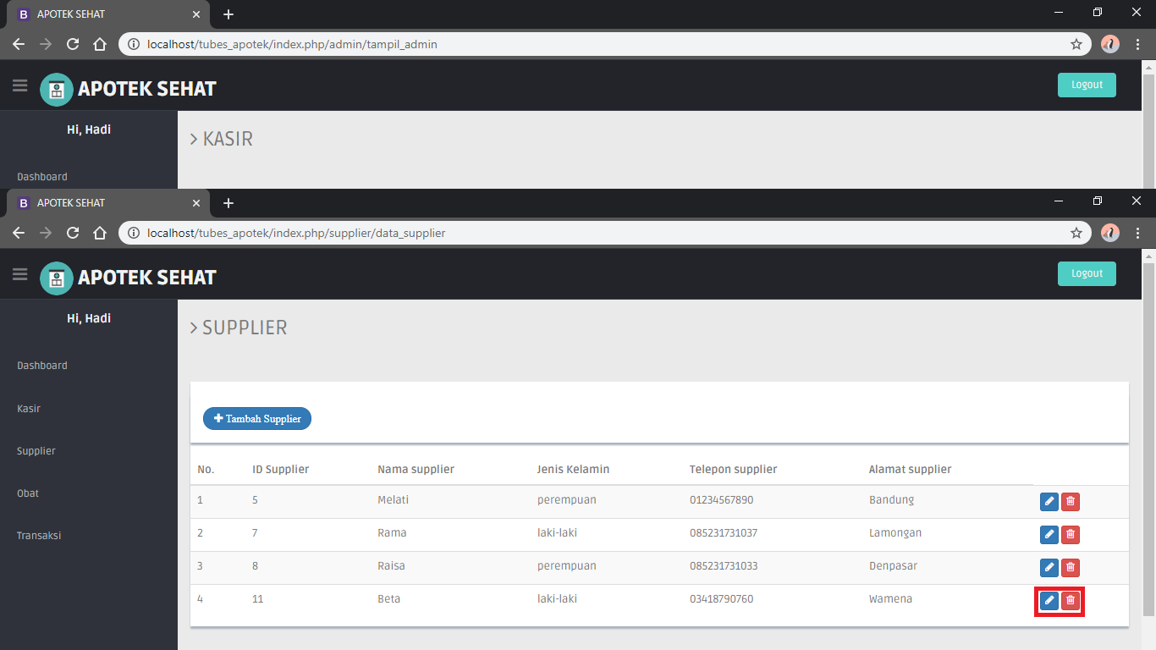

1. Pada tampilan “Edit Suplier” ganti data yang kiranya ingin diganti dan klik “Simpan” apabila ingin menyimpan perubahan data, “Reset” berfungsi untuk menghapus semua data yang sudah diisi pada form ini

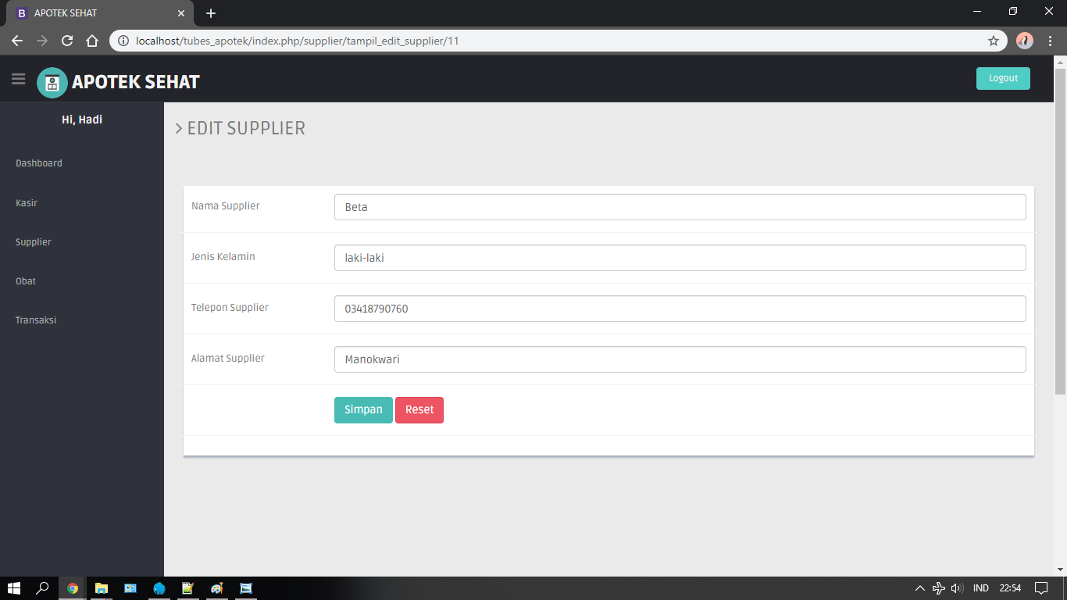

# Penggunaan Menu Obat pada Website Apotek Sehat

1. Pada halaman utama Website Apotik Sehat klik menu “Obat” seperti gambar berikut (pilih salah satu)

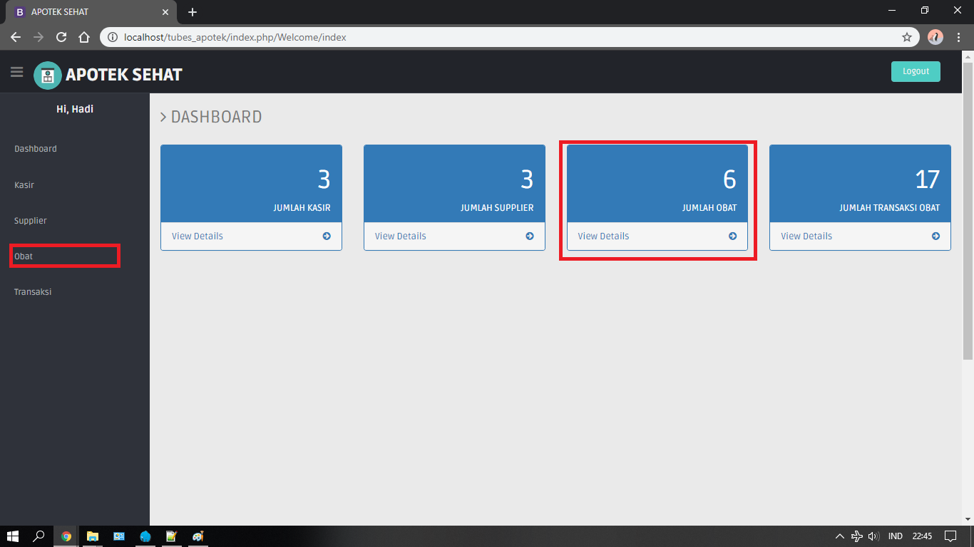

1. Apabila sudah terbuka menu “Obat” maka akan muncul gambar seperti berikut

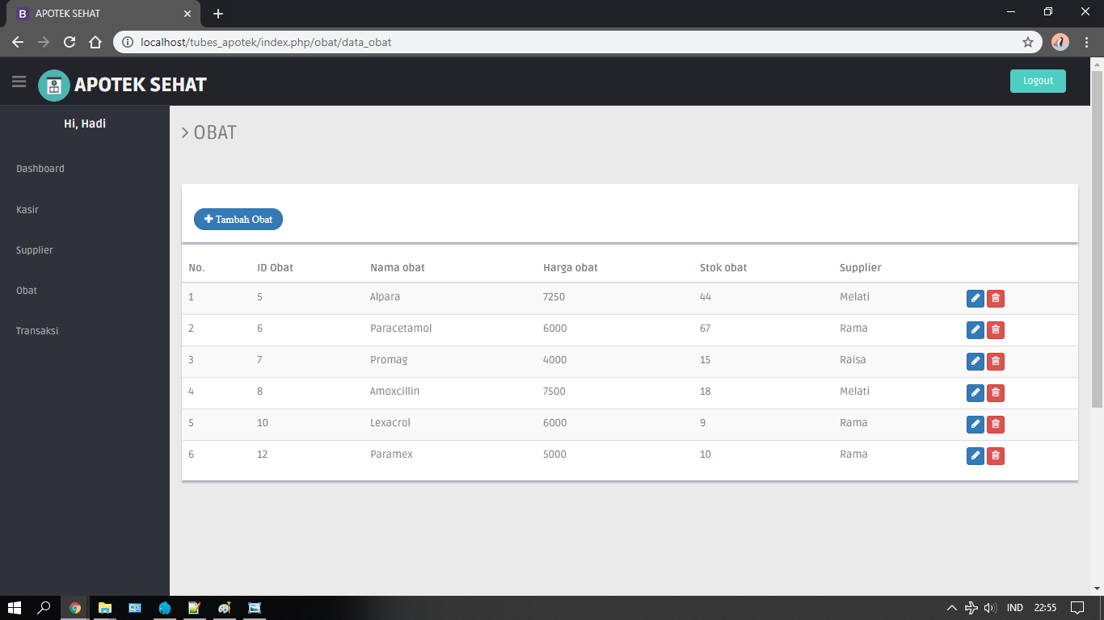

1. Apabila ingin menambah obat, klik “+Tambah Obat” dan akan muncul gambar seperti berikut

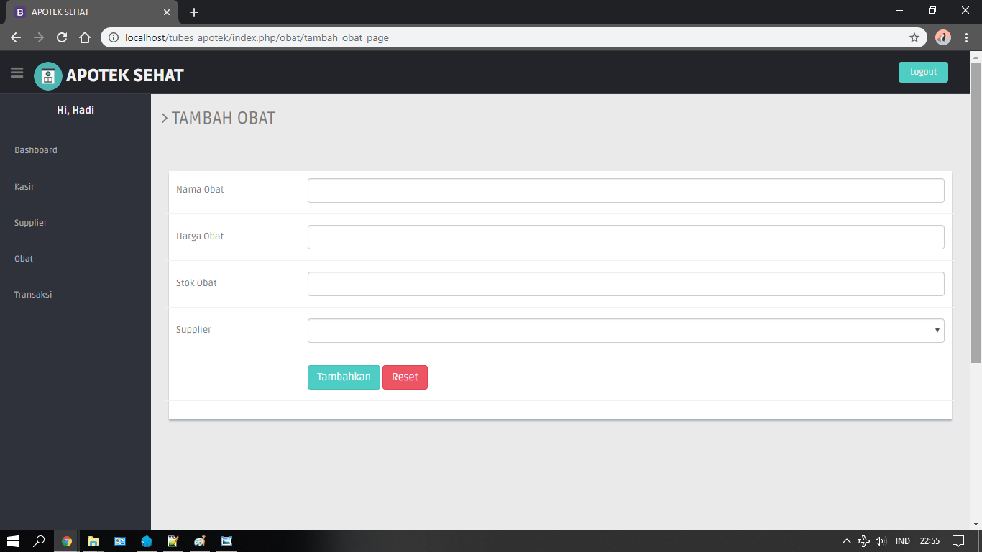

1. Isikan data tentang obat yang ingin ditambahkan dan klik “Tambahkan” apabila ingin menambahkan pada menu obat, “Reset” berfungsi untuk menghapus semua data yang sudah diisi pada form ini

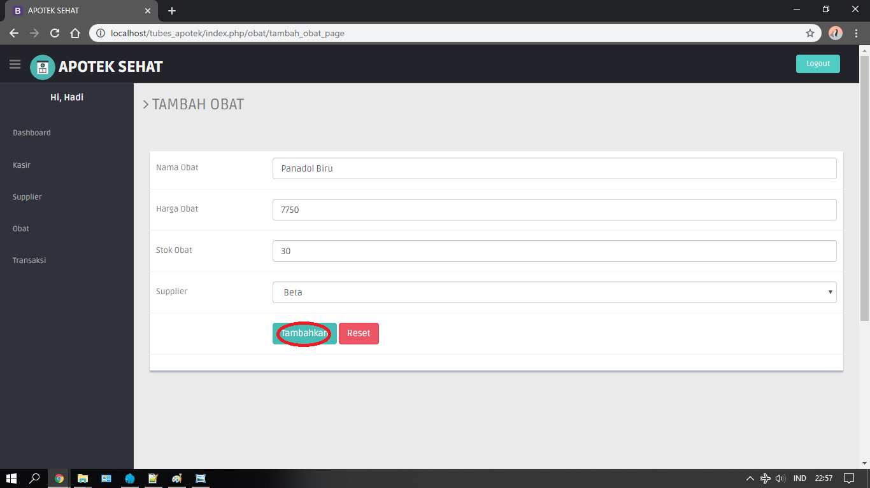

1. Apabila sudah ditambahkan maka akan muncul gambar seperti berikut

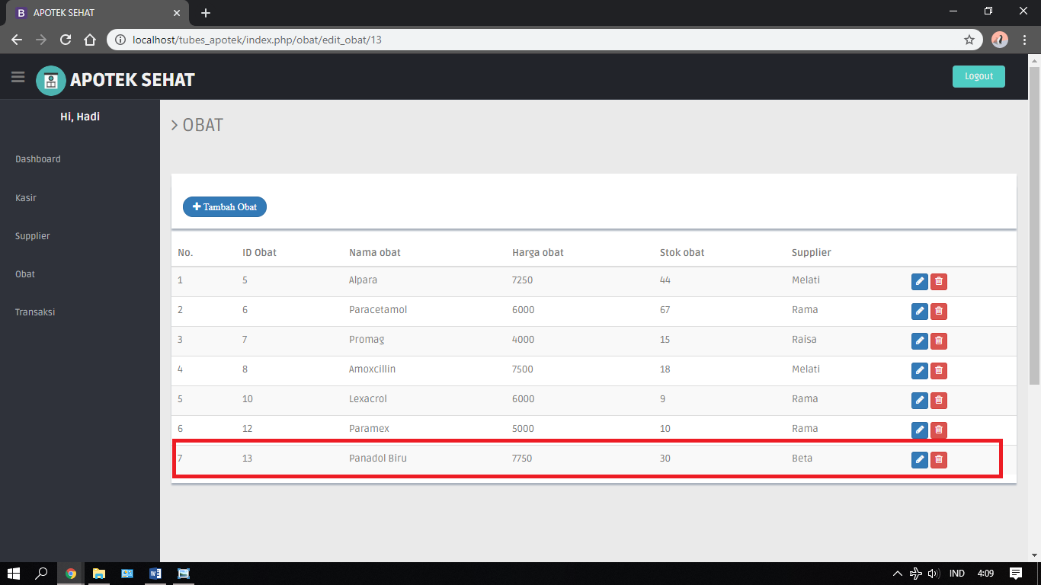

1. Apabila ingin mengubah data obat yang ada maka klik ikon pena seperti pada gambar yang sudah ditandai, ikon tempat sampah berfungsi untuk menghapus supplier yang sudah diisikan

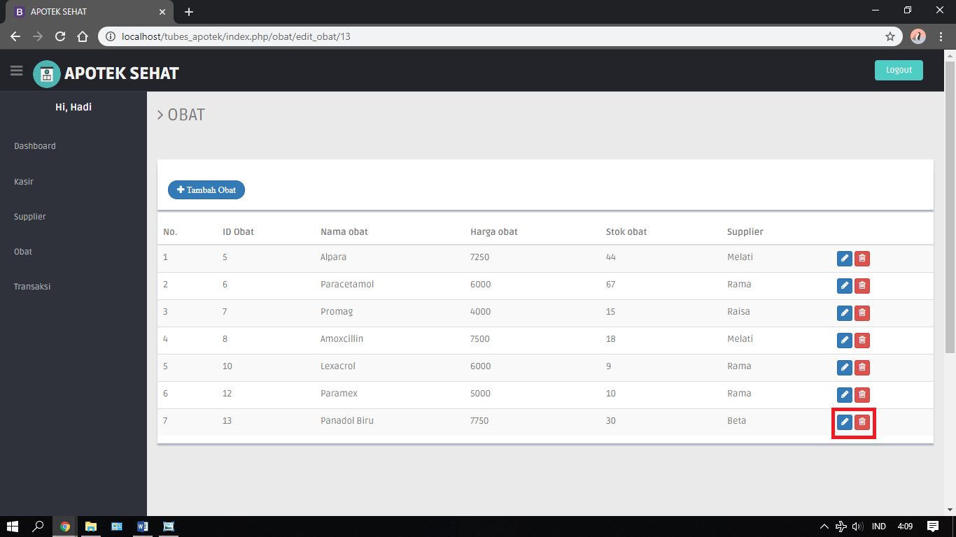

1. Pada tampilan “Edit Obat” ganti data yang kiranya ingin dirubah dan klik “Simpan” apabila ingin menyimpan perubahan data tersebut, “Reset” berfungsi untuk menghapus semua data yang sudah diisi pada form ini

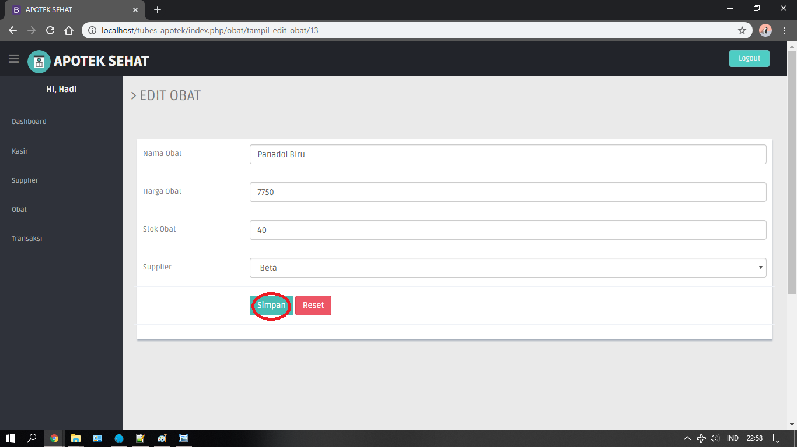

# Penggunaan Menu Transaksi pada Website Apotek Sehat

1. Pada halaman utama Website Apotik Sehat klik menu “Transaksi” seperti gambar berikut (pilih salah satu)

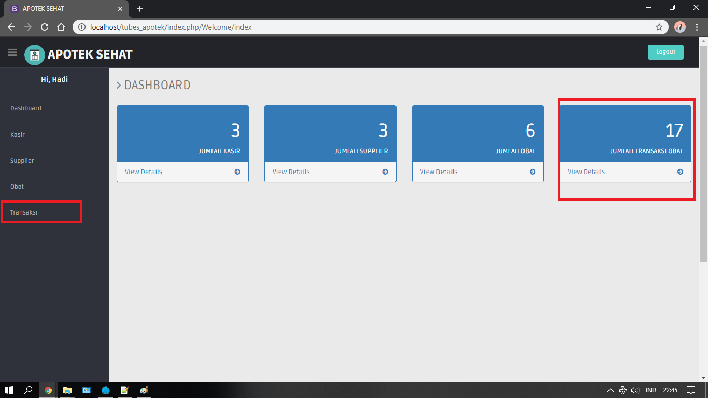

1. Apabila sudah terbuka menu “Transaksi” maka akan muncul gambar seperti berikut

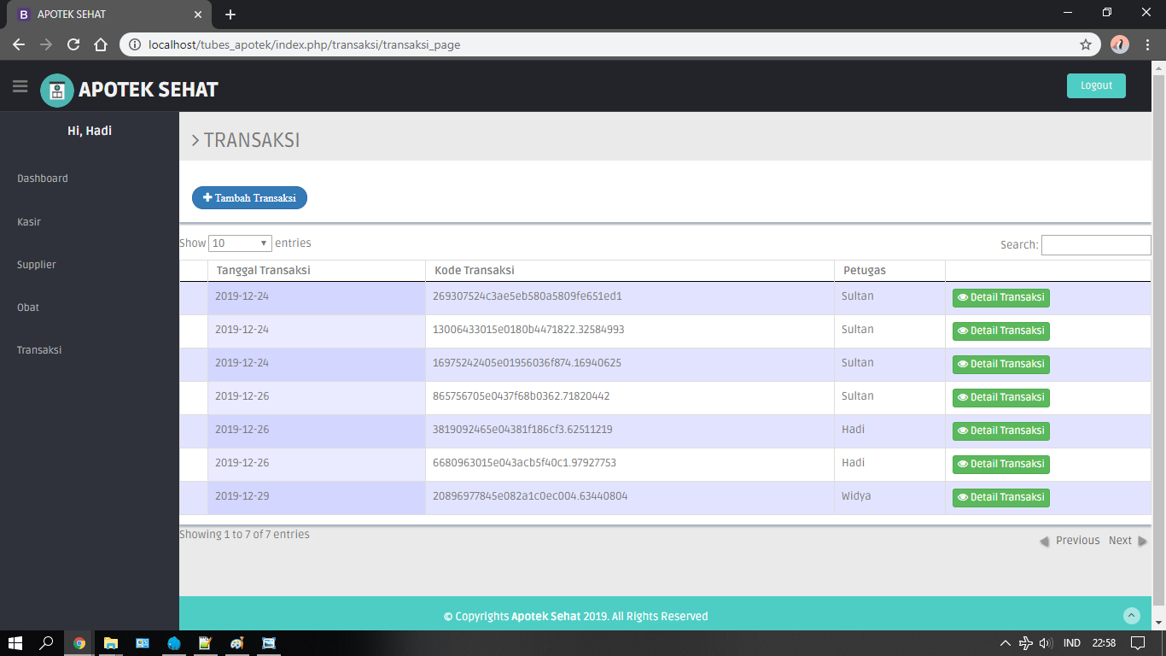

1. Apabila ingin menambah transaksi maka klik “+Tambah Transaksi” dan akan muncul gambar seperti berikut

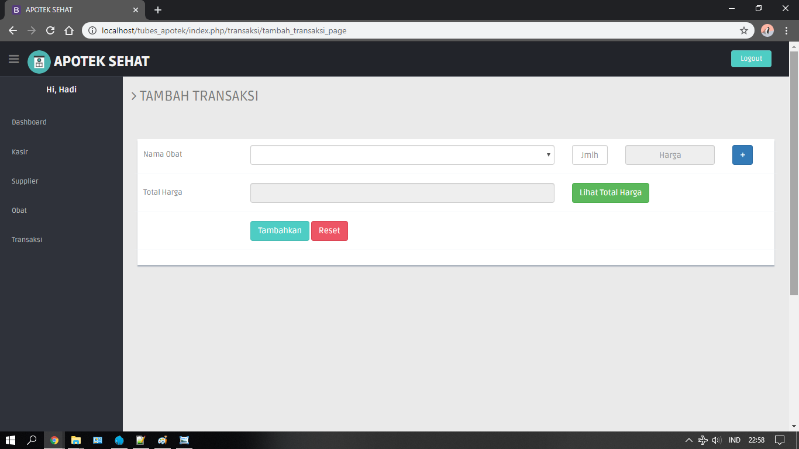

1. Pada form “Nama Obat” pilih obat yang ingin ditambah transaksinya (disini akan menambahkan obat “Panadol Biru”)

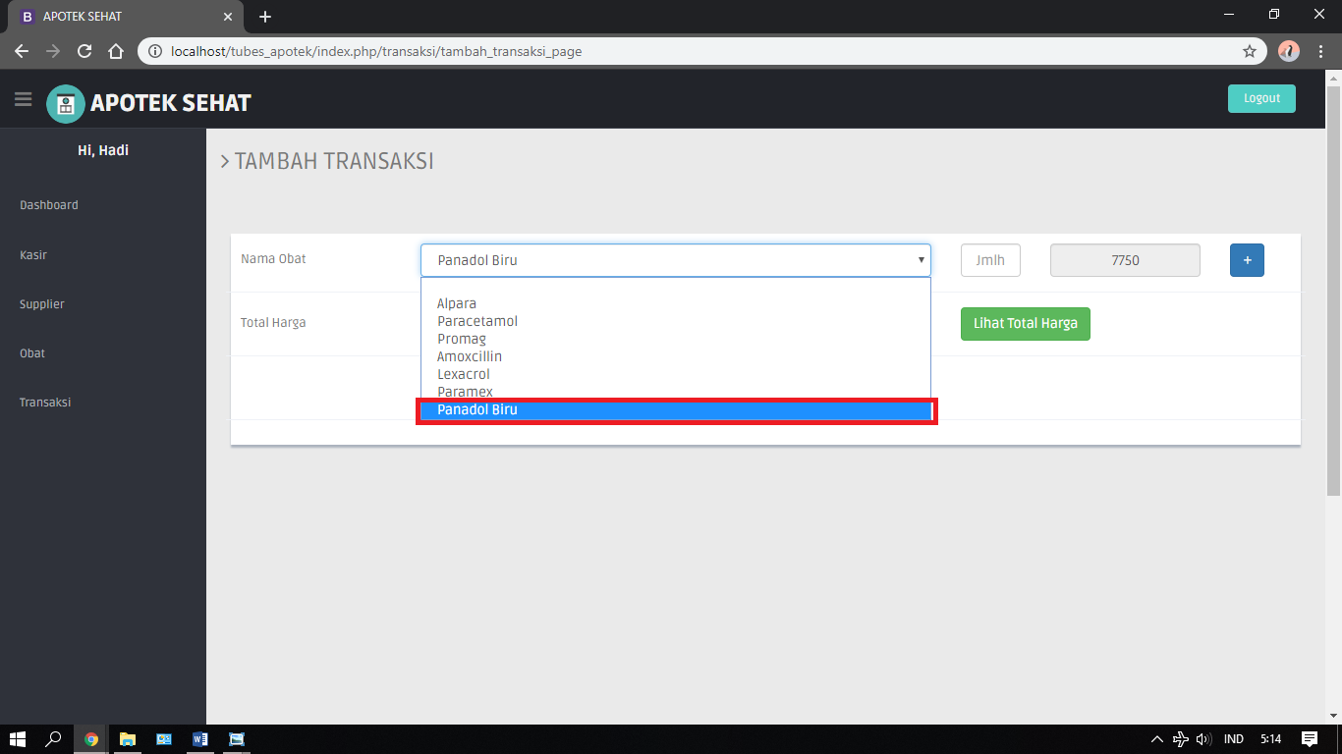

1. Isikan jumlah obat yang ingin ditransaksikan (disini berjumlah 15), kemudian klik “Lihat Tabel Harga” agar memunculkan jumlah harga transaksi

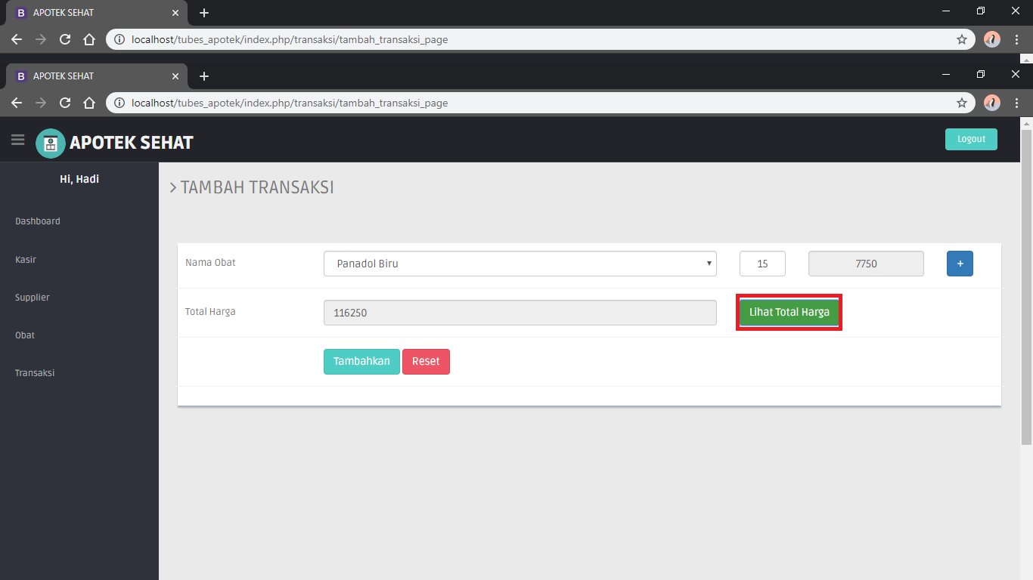

1. Klik “Tambahkan” apabila ingin menambkan transaksi baru dan akan muncul gambar seperti berikut

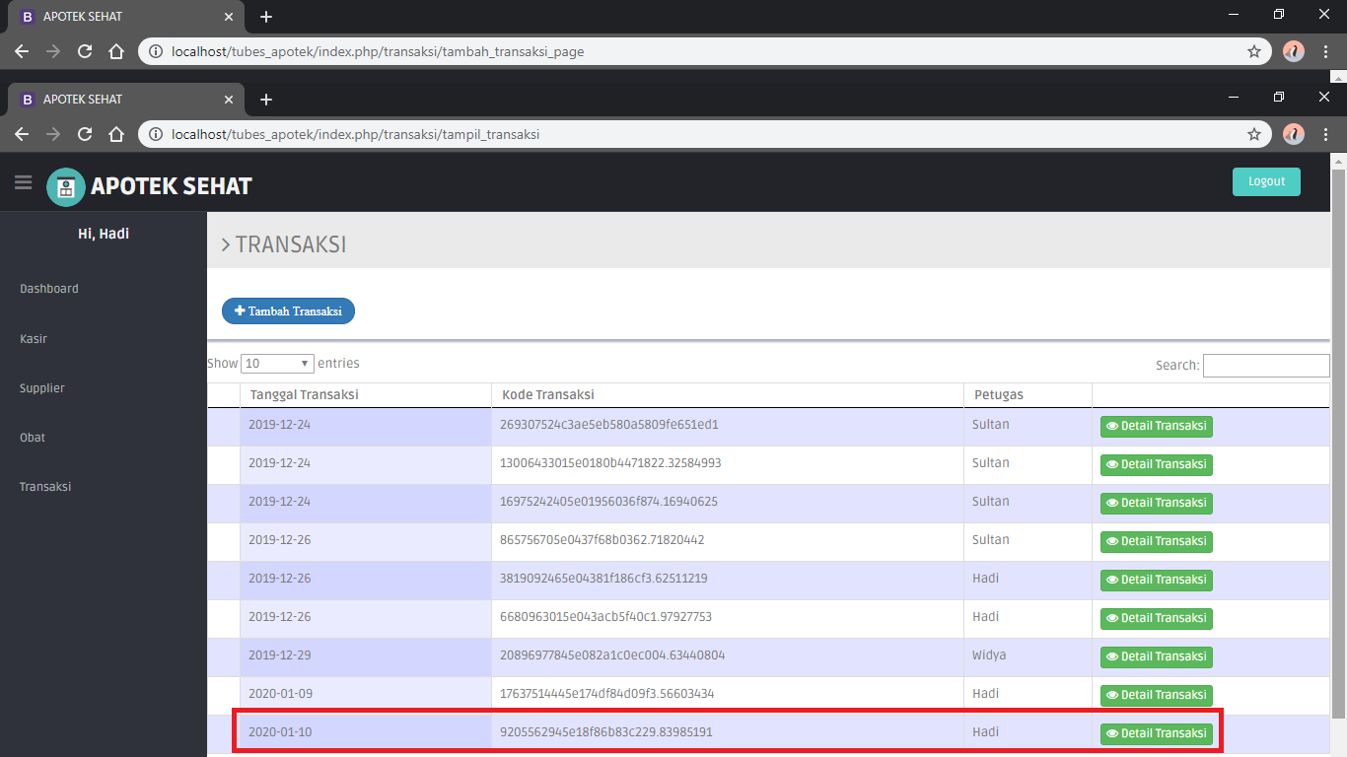

1. Klik “Detail Transaksi” apabila ingin mengetahui penjelasan lebih lanjut tentang transaksi yang ada

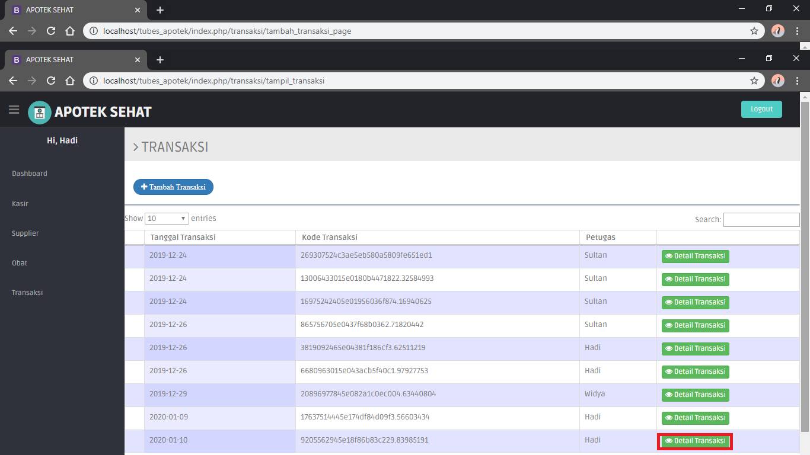

1. Akan muncul gambar seperti berikut apabila mengklik “Detail Transaksi”

